**Departamento de Ciencias de la Computación**

**Ingeniería de Software**

**Análisis y Diseño de Software NRC 8311**

**“Catálogo Virtual – A Mi Madera”**

**Casos de Uso Extendido**

**Proyecto Segundo Parcial**

**Realizado por Wendy Llulluna, Jimmy Simbaña y Dayana Vinueza**

**Docente: Ing. Jenny Ruiz**

***Casos de Uso Extendido***

* **Requisito 1**

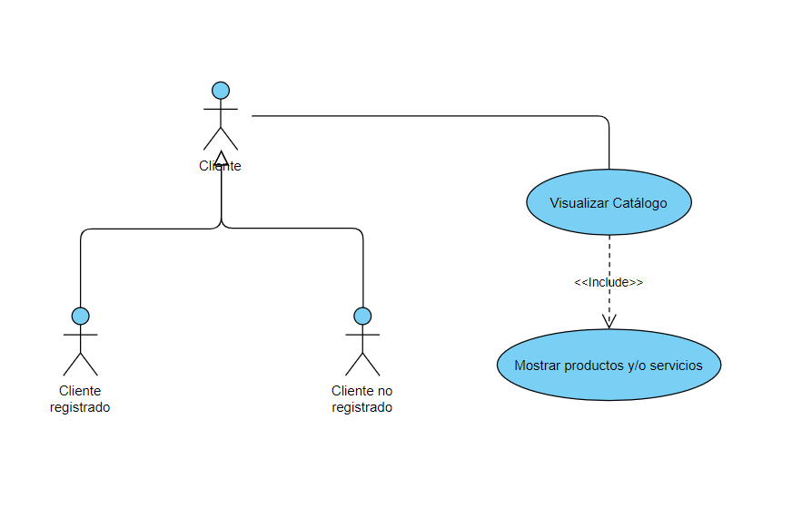

* **Requisito 2**

